**TF1-BASES DE DATOS-MI PARTE**

Diapo “Goals to achieve” (objetivos a alcanzar):

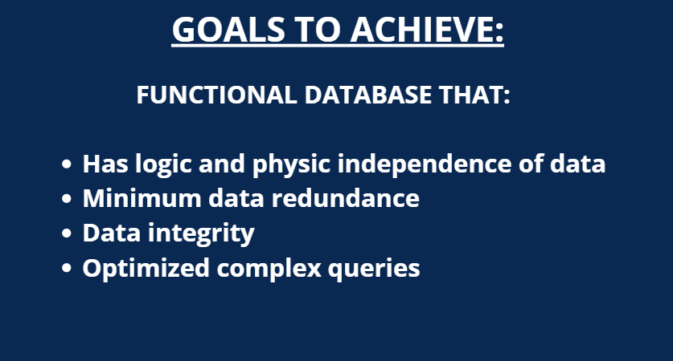

Los objetivos a alcanzar en el desarrollo del proyecto son:

* Tener independencia lógica y física de los datos
* Minima redundancia de datos
* Integridad de los datos
* Consultas complejas optimizadas

Diapo “Assumptions” (suposiciones)

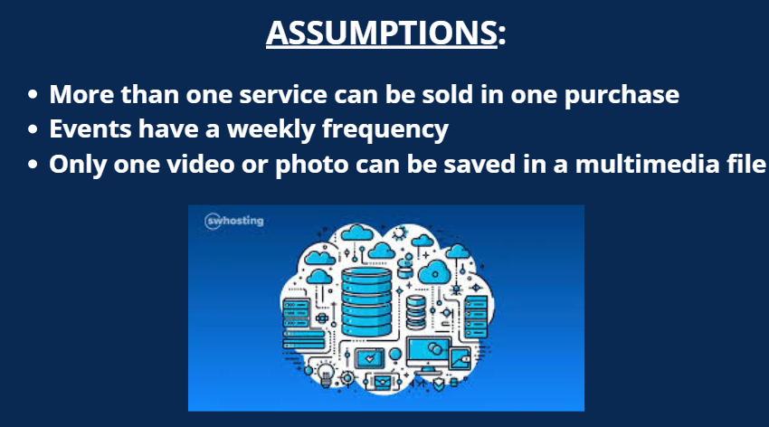

Para desarrollar los modelos debimos realizar ciertos supuestos para simplificar la resolución de acuerdo al enunciado:

* Se puede vender mas de un servicio en una sola compra
* Los eventos tienen una frecuencia semanal
* Solo se puede guardar un video o una foto en un archivo multimedia

Modelo entidad relación:

Otro servicio es el de hotel, el cual le asignamos los atributos de Caracteristicas y Servicios del Hotel como multivalor debido a los distintos apartados que se pueden incluir en estos campos. Además, especificamos las coordenadas del hotel y el nombre del hotel.

Por otro lado tenemos la entidad restaurante, especificada por los atributos de Nombre del restaurante, Coordenadas del restaurante, Horario, lista de bebidas y de comidas que tiene, además de las características especiales que puede incluir, estas tres últimas como atributos multivalor.

Modelo Relacional

Por otro lado, tenemos el servicio hotel, cuya tabla muestra el nombre y las coordenadas. Se conecta a las características del mismo, representadas en una tabla, diferenciada por un id y el nombre del hotel, además de tener el nombre de la característica. De la misma forma se representan los servicios del hotel. Además se emplea otra tabla para definir a las habitaciones del hotel, con sus respectivos campos, y diferenciadas por el numero de habitación y el nombre del hotel.

El último servicio que se incluye es el de restaurante, en donde los atributos multivalores (Caracteristicas del restaurante, comidas y bebidas) los definimos con tablas con la misma idea que para hotel. Mediante el nombre del restaurante se podrá consultar en estas tablas.

Diccionario de datos:

Finalmente, obtenemos el diccionario de datos, el cual resume la información de los modelos, destacando el nombre de las entidades junto con sus atributos, incluyendo claves primarias y claves foráneas.

**-----------------------------TRADUCIDO AL INGLÉS-----------------------**

Diapo “Goals to achieve” (objetivos a alcanzar):

The objectives (obyetivs) to be achieved in the development of the project are:

* Has logic and physical independece of data
* Minimun data redundancy
* Data integrity
* Optimized (optimaiz) complex queries

Diapo “Assumptions” (suposiciones)

To develop the models we must make certain assumptions to simplify the resolution according to the statement:

* More than one service can be sold in one purchase (perchis)
* Events have a weekly frequency (wikli)
* Only one video or photo can be saved in a multimedia (multimidia) file

Modelo entidad relación:

Another service is the hotel, which we assign the attributes (atribiuts) of Hotel Features and Services as multi-value due to the different sections that can be included in these fields. Additionally, we specify the hotel coordinates and the hotel name.

On the other hand, we have the restaurant entity, specified by the attributes of Restaurant Name, Restaurant Coordinates (coordnets), Hours, list of drinks and meals that it has, in addition to the special characteristics that it can include, the latter three as multi-value attributes.

Modelo Relacional

On the other hand, we have the hotel service, whose table shows the name and coordinates. It connects to its characteristics, represented in a table, differentiated (diferenchidi) by an id and the name of the hotel, in addition to having the name of the characteristic. The hotel services are represented in the same way. In addition, another table is used to define the hotel rooms, with their respective fields, and differentiated by the room number and the hotel name.

The last service that is included is the restaurant, where we define the multi-value attributes (Characteristics of the restaurant, food and drinks) with tables with the same idea (aidía) as for a hotel. The name of the restaurant can be consulted in these tables.

Diccionario de datos:Finally, we obtain (obtein) the data dictionary, which summarizes (somerais) the information of the models, highlighting (hairailing) the name of the entities along with their attributes, including primary keys and foreign keys.